NOTAS:

Es necesario que te lleves además de las cosas de siempre:
- Bono bus

Terminaremos aproximadamente sobre las 13,30 en la Plaza de Isabel la Cátolica.

6

EXPOSICIÓN SOBRE
LA PUERTA DE LA JUSTICIA

Sábado 17 de Febrero de 2018 a las 10,15 horas

En Plaza Isabel La Cátolica
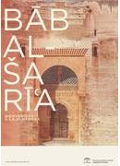
Cogeremos el autobús C3

Dirección.. Alhambra

1

Vas a hacer una visita guiada a la exposición sobre la Puerta de la Justicia.
Antiguamente esta puerta se llama Bab-alSaria y era por donde entraban los granadinos y visitantes al monumento nazarí de la Alhambra.
Esta puerta fue construida por el sultán Yusuf I en el año 1348.

2

3º.- PUERTA DE LA JUSTICIA

Terminarás la visita saliendo de la Alhambra por la Puerta de la Justicia.
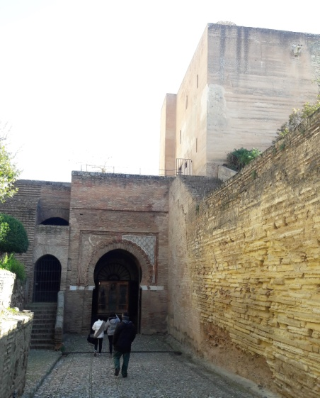

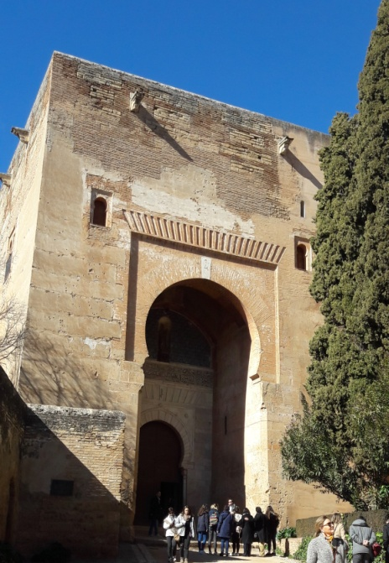

5

2º.- LA TORRE HABITADA
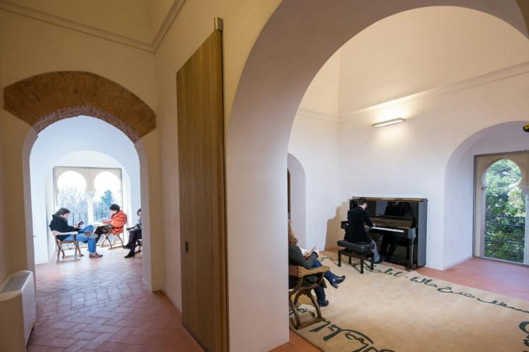

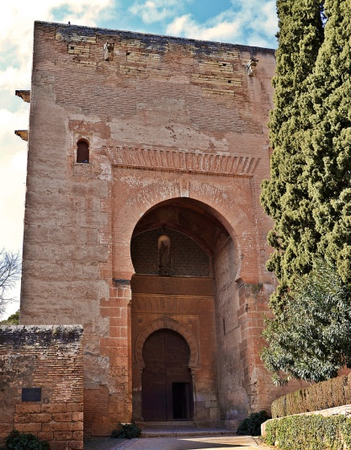

Entrarás en la vivienda, situada en la parte superior de la Puerta de la Justicia.

En esta vivienda vivía el jefe militar, encargado y responsable de cuidar

esta Puerta.

Ahora se utiliza como sala de exposiciones, de lectura y para conciertos.
4

VISITA A LA EXPOSICION

1º.- EN EL PALACIO DE CARLOS V
Se empieza con un gran audiovisual sobre la Puerta del Justicia.

En el resto de las salas podras ver objetos, cuadros, libros y videos relacionados con esta Puerta.

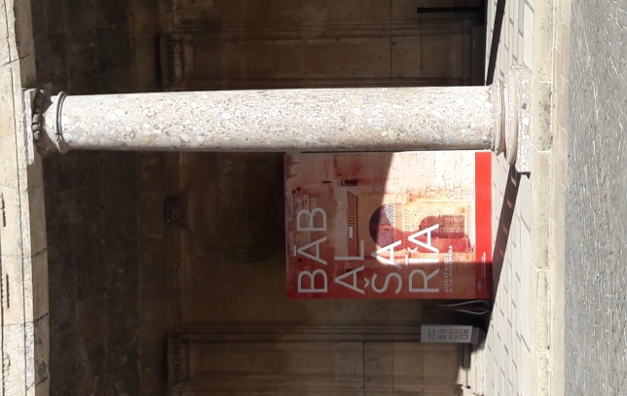

3

